
Termo de Referência – Barraginhas

Produtor de Águas no PCJ

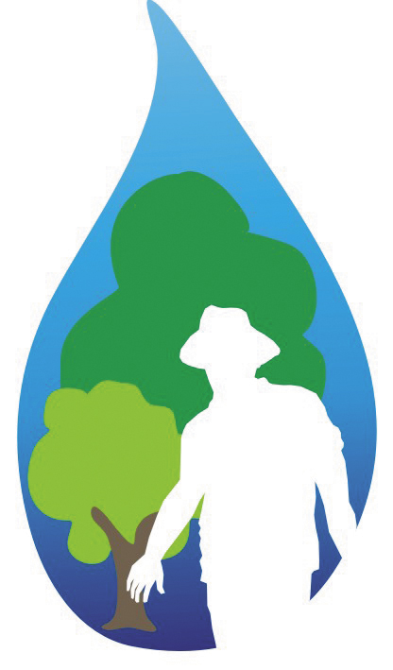

Termo de Referência para a implantação das Bacias de contenção de águas pluviais – barraginhas.

- O Projeto Produtor de Águas no PCJ

O Instituto de Conservação Ambiental – The Nature Conservancy - do Brasil com o apoio da Agência Nacional de Águas, do Projeto de Recuperação de Matas Ciliares – PRMC, SMA-SP, da Coordenadoria de Assistência Técnica Integral - CATI – SAA-SP e a Prefeitura de Extrema criaram um Projeto denominado “Produtor de Água no PCJ”. Este projeto é uma experiência piloto de Pagamento por Serviços Ambientais a Proprietários Rurais, realizadas nas microbacias dos ribeirões do Moinho e Cancan localizadas nos municípios de Nazaré Paulista e Joanópolis, em São Paulo.
O Projeto Produtor de Águas no PCJ segue as diretrizes e conceitos do Programa de Incentivo ao Produtor de Água, desenvolvido pela ANA, que é um programa voluntário de restauração do potencial hídrico e do controle de poluição difusa no meio rural. Prevê pagamentos a produtores rurais que, por meio de práticas e manejos conservacionistas e de melhoria da distribuição da cobertura florestal na paisagem, contribuam para o aumento da infiltração de água e para o abatimento efetivo da erosão, sedimentação e incremento de biodiversidade. O Pagamento por Serviços Ambientais a Proprietários Rurais nestas microbacias serão baseados na realização e manutenção das práticas recomendadas pelos técnicos do projeto “Produtor de Águas no PCJ”.
Uma das práticas adotadas neste projeto é a conservação de solos em áreas agrícolas e ou pastagem, esta pratica é de extrema importância pelo fato da degradação do solo ser um problema ambiental muito crítico que o Brasil está enfrentando atualmente, refletindo-se diretamente nos segmentos da segurança, do econômico, do social e do político.
Na Sub - bacia do Cancan um grande volume de água deixa de infiltrar naturalmente nos solos em decorrência da redução da cobertura vegetal e do uso incorreto do solo. O déficit, aliado à ampliação das demandas de consumo de água, pode provocar um colapso no abastecimento. Outro aspecto é que os sedimentos provenientes da erosão podem ser carregados para corpos de água superficiais, provocando o assoreamento de várzeas, de rios, de lagos e reservatórios. Isso diminui a disponibilidade de água para o ecossistema e para o consumo humano.

Portanto, para combater a erosão e aumentar a infiltração da água no solo, se pretende utilizar a técnica de Bacia de contenção de água pluvial – barraginha. Esta é uma alternativa a prática ao terraceamento, tendo em vista a limitação ou impossibilidade dessa prática com declividades acima de 15%.
2 - Objetivo
Implementar uma malha de barraginhas que possibilitem coletar e infiltrar a maior parte de escoamento superficial, reduzindo a erosão e melhorando a alimentação do lençol freático.
3 - Localização
A Sub bacia piloto denominada Cancan está localizada no município de Joanópolis, no estado de São Paulo, o projeto será implementado em 6 propriedades rurais, totalizando uma área superior a 220 hectares. Sendo as atividades agrícolas dominantes nestas propriedades o plantio para a subsistência, silvicultura e a pecuária de leite.
4 - Declividade do terreno
Temos que considerar as declividades médias dos trechos onde serão implementadas as barraginhas assim como a distância entre cada uma delas. Uma vez que embora não contribua para o aumento do volume da água, determina variações na velocidade da mesma, motivo pelo qual o espaçamento entre as bacias deve sofrer reduções, diminuindo a capacidade erosiva da água e aumentando a segurança do sistema. As bacias de captação de água são recomendadas para áreas com declividade até 20%, acima desse limite sua implantação torna-se dispendiosa, além de comprometer a segurança da estrutura.

5 - Precipitações intensas
São definidas como o conjunto de chuvas originadas de um mesmo evento meteorológica, cuja intensidade ultrapassa o valor de média de precipitação na região. Esses eventos podem variar de minutos até algumas horas. Ao dimensionar as bacias de captação de água, deve-se levar em conta estas precipitações intensas, ocorridas no local de interesse, para definição da vazão e o volume crítico a ser utilizado na formação de cada barraginha.

6 - Cálculo de espaçamento entre bacias
O sistema de bacias será dimensionado considerando-se bacias em série ao longo da área a ser implementada. A recomendação do cálculo de espaçamento entre bacias deve considerar a declividade do terreno e a resistência do solo a erosão hídrica (erodibilidade). O espaçamento entre bacias deve ser determinado empregando a fórmula para espaçamento entre terraços proposta por Bertoni (1959), conforme a equação 1.

EH = 0,4518 * K * D^{-0,42} (1)
Onde:
EH = espaçamento entre bacias, em m;
K= fator de resistência do solo a erosão, adimensional;
D = declividade, em %.

6.1. Cálculo do volume de água captado nos trechos de estradas a ser retido pela bacia:
O volume da enxurrada a ser retido pela bacia, deve ser calculado pela equação 2:
VT = EH * L * I (2)
Onde:
EH = espaçamento entre bacias, em m;
L = largura da estrada, em m;
I = intensidade da chuva em 24h, em m.

6.2. Cálculo do volume da bacia de captação de água
O volume correspondente à bacias de formatos circulares é definido pela equação 3
VB = Π * P² (R – (P/3) (3)
Onde:
P = profundidade da bacia, em m;
R = raio da bacia, em m;
O volume total (VT) é igual ao volume da bacia (VB).

VT = VB

6.3. Cálculo da profundidade e do raio da bacia da bacia de captação de água
A profundidade e o raio da bacia devem ser determinados pelas equações 4 e 5, respectivamente;
Deduções:
Sen (45°) = 0,707
Cos (45°) = 0,707
Relação R/P = 0,707/(1-0,707) = 2,41
Maior inclinação do talude = 100%
Talude = 1/1
P = (VB/6,52)^{1/3} (4)
Onde:
P = profundidade, em m;
VB = volume, em m³:
R = 2,41 * P (5)
Onde:
R= raio, em m;
P= profundidade, em m.

7 - Equipe Técnica

Apresentar equipe técnica para a execução das atividades previstas neste Termo, observando as seguintes recomendações:
Profissional 01 - Coordenador(a) técnico(a) das atividades previstas neste Termo, com graduação em nível superior em engenharia, geografia, geologia, engenharia florestal, agronomia.
Profissional 02 - Técnicos(as) de nível superior com experiência em cartografia e sistemas de informações geográfica.

8 - Resultados

Ações de articulação e mobilização socioambientais de uso e conservação do solo nas propriedades rurais de áreas prioritárias da microbacia do ribeirão do Cancan, para evitar possíveis erosões e assoreamentos dos cursos de água. Com isso pretendemos realizar:
- Uso sustentável dos recursos naturais;
- Aprimoramento das atividades produtivas através do aumento da produção e renda de forma sustentável;
- Recuperação e preservação de áreas degradadas;
- Replicação das tecnologias desenvolvidas no combate aos processos erosivos.

